**Temat:** **Rozwiązywanie równań 2.**

**Cel lekcji: Nauczycie się rozwiązywać równania.**

**Kryteria sukcesu „nacobezu”:**

1. Znam metodę równań równoważnych
2. Rozumiem metodę równań równoważnych
3. Umiem rozwiązać proste równanie przez dopełnienie lub wykonanie działania odwrotnego
4. Umiem sprawdzić poprawność rozwiązania równania
5. Umiem doprowadzić równanie do prostszej postaci
6. Umiem rozwiązać równanie z przekształcaniem wyrażeń

Przypominam !!!

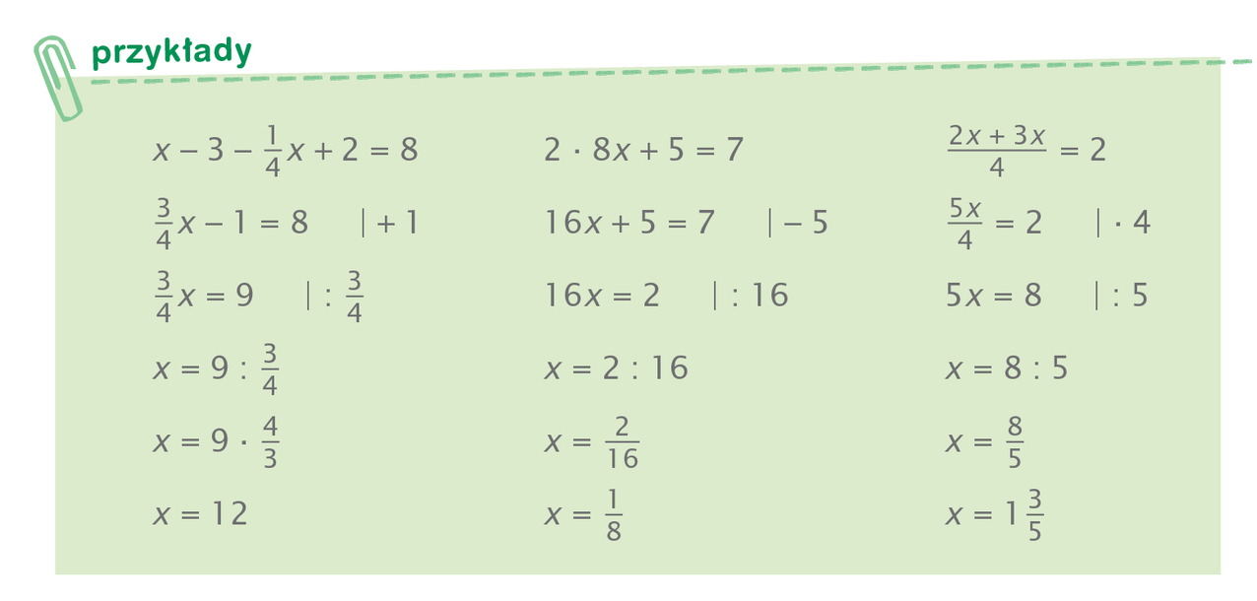

Obejrzyj filmiki

<https://pistacja.tv/film/mat00016-rozwiazywanie-prostych-rownan-zadania-z-trescia?playlist=496>



<https://pistacja.tv/film/mat00036-rownania-w-geometrii?playlist=496>

**Na poniedziałek 4 maja 2020 r. do godz. 8.00** (w zeszycie, nie odsyłać)

Zadanie 2, str. 202 (P) – poniżej zrobiłam pkt. d

Zadanie 3, str. 202 (P) – zrobiłam pkt. e, f

Zadanie 4, str. 202 (P) – zrobiłam pkt. b

oraz str. 99 (ZĆ) ODESŁAĆ do 4 maja do godz. 8.00 (najlepiej dzisiaj, żeby mieć wolny piątek, sobotę i niedzielę)

